附件3：
“爱山东”APP教师资格证认定操作手册
第一步：下载“爱山东”APP并实名认证登录
通过应用商店下载爱山东APP，必须由本人实名认证登录后进行后续操作。【注意：进入个人用户资料查看姓名、证件信息、手机号等个人信息是否完整】
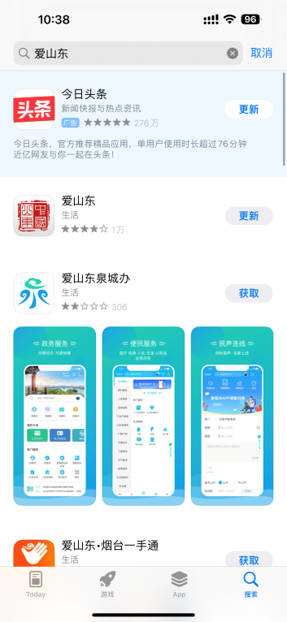
第二步：在“爱山东”内搜索“来滨办”
登录后通过爱山东搜索框搜索“来滨办”，点击进入。请注意，爱山东首页左上角切换到滨州市。
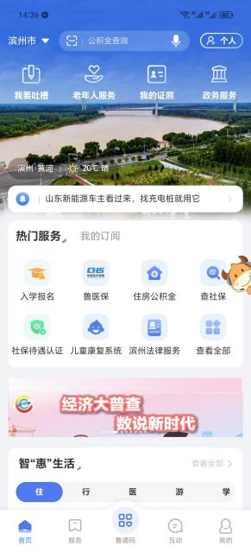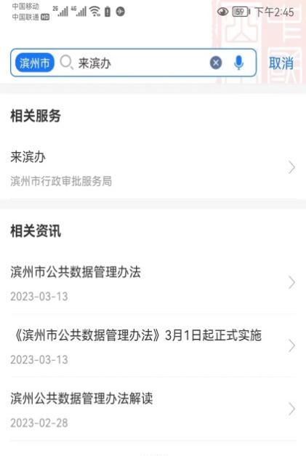
第三步：选择申请事项
在“业务办理”页面，点击进入教师资格证认定，选择相应的认定资格种类、区县、认定事项、体检医院，确认提交。
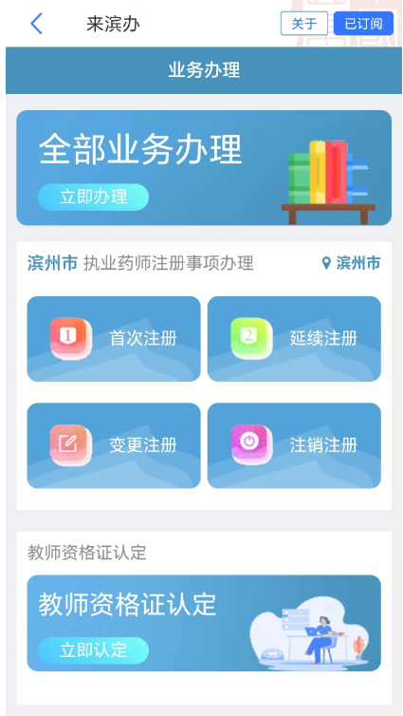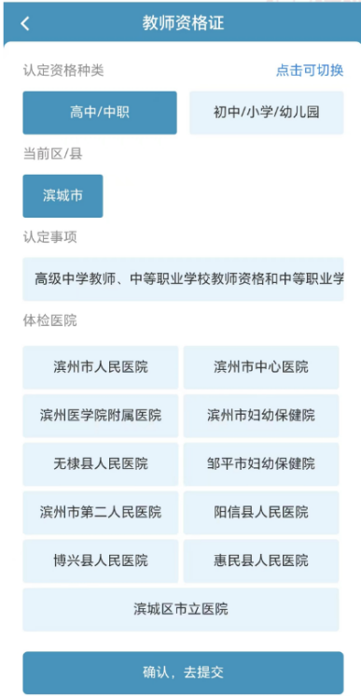
第四步：办理事项
进入预办理页面，点击“立即办理”按钮进入办理页面。
注意：点击教程按钮，可查看视频教程及材料相关简介。
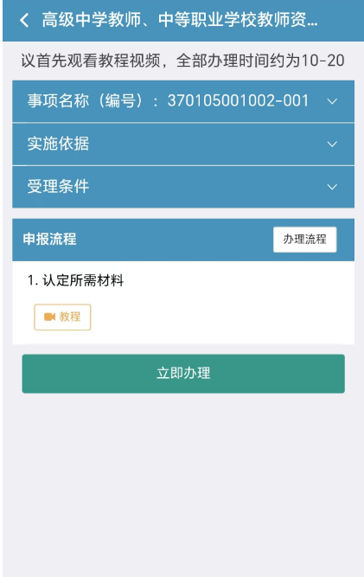
在办理页面，如果是“办理”按钮，则点击办理，上传您的户口本自己那一页的照片；如果是“查看”按钮，则点击查看是否为自己的证照信息。
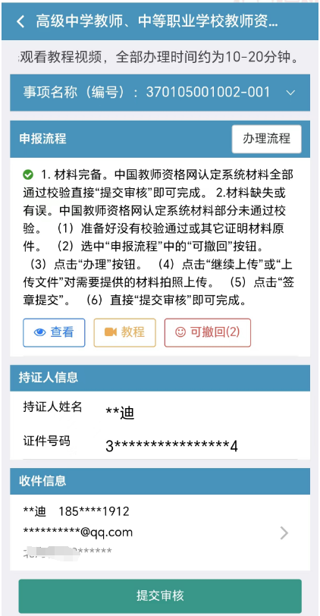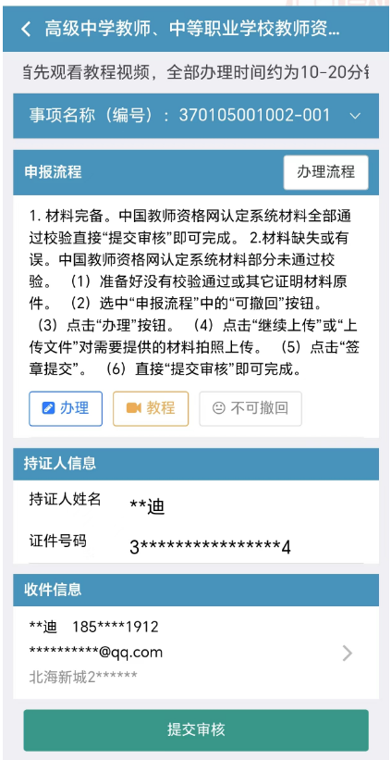
第五步：文件上传【提交补充材料使用此步骤】
点击“上传文件”按钮，选择上传方式，材料上传完成后，请点击“签章提交”按钮。
注意：材料上传包括两种方式：
（1）拍照上传：拍摄上传时一定要确保材料的四个边角拍摄在内；
（2）相册上传：如果您的材料已经拍完照，请点击“相册上传”。
上传完成后，请预览所上传的材料，若材料上传不规范，请点击“”按钮删除图片，并重新上传。
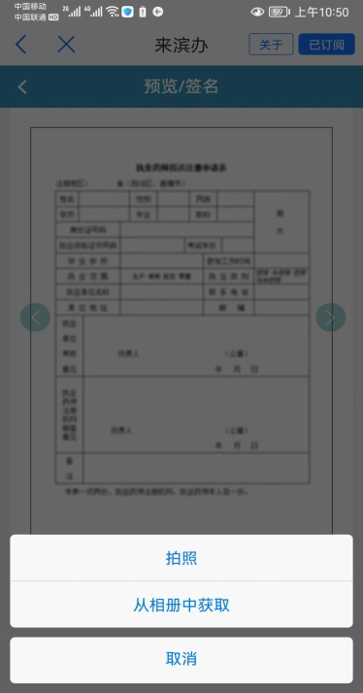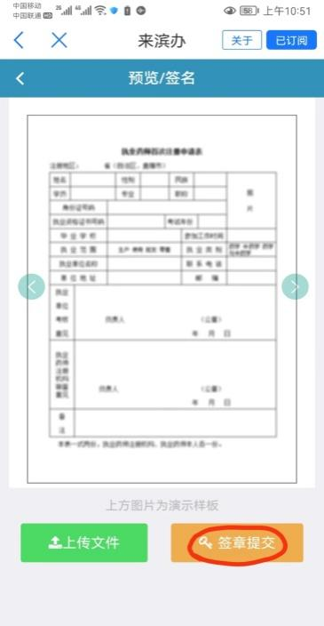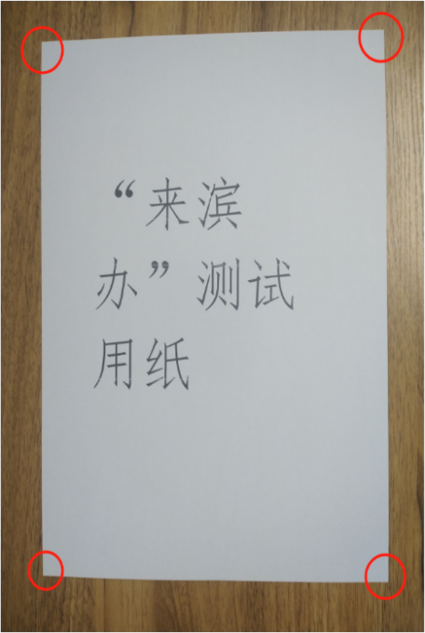
第六步：提交审核
提交所需材料，并填写邮寄地址完成后，请点击“提交审核”按钮。 【若提示材料不全，是系统为获取到您的电子证照导致，请上传您的户口本自己那一页的照片，详见第四步】
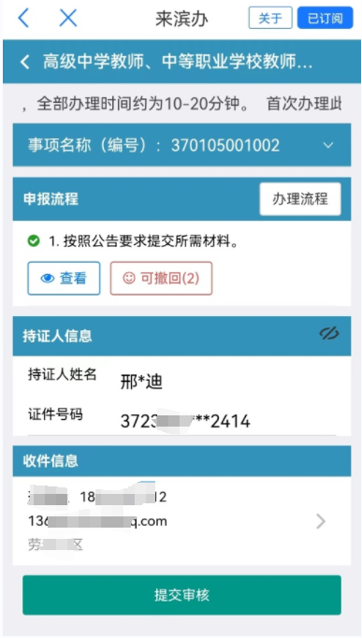
若材料需要补正，将会收到相关短信，同时，可在“来滨办”的“消息中心”页面看到相关消息通知。请根据相关信息再次准备材料。
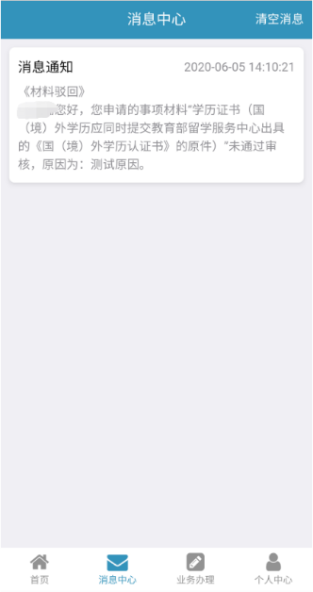
第七步：审核通过
审核通过后，将会收到短信提示，也可在“个人中心”页面点击“已通过”按钮查看。
